**「菅政権になったら今より隠蔽国家になる」　宿敵・望月衣塑子記者が語る菅義偉氏の“別の顔”**

作田裕史2020.9.6 09:00[dot.](https://dot.asahi.com/dot/)[#安倍政権](https://dot.asahi.com/keyword/%E5%AE%89%E5%80%8D%E6%94%BF%E6%A8%A9/)



|  |
| --- |
| [東京新聞の望月衣塑子記者（写真/小山幸佑）](https://dot.asahi.com/print_image/index.html?photo=2020090500035_1) |

東京新聞の望月衣塑子記者（写真/小山幸佑）

|  |
| --- |
| [自民党総裁選出場会見で、菅氏に質問をする望月記者（C)朝日新聞社](https://dot.asahi.com/print_image/index.html?photo=2020090500035_2) |

自民党総裁選出場会見で、菅氏に質問をする望月記者（C)朝日新聞社

　イチゴ農家の生まれ、集団就職で上京、段ボール工場に住み込み、秘書として長い下積み、実はパンケーキ大好き……ここ連日、菅義偉官房長官の“美談”が数多く報じられるようになった。これも一つの「顔」なのだろう。だが、会見で疑惑を追及されると「指摘はあたらない」「全く問題ない」など、記者の質問にまともに答えようとしない姿勢もまた菅氏の本質的な「顔」であることを忘れてはならない。はたして、菅氏が首相になった際には、こうした態度は改められるのか。官房長官会見で菅氏と数々の“バトル”を繰り広げてきた東京新聞の望月衣塑子記者に聞いた。＊　　＊　　＊  
――すでに自民党内の5派閥が支持を表明していることもあり、「菅義偉首相」の誕生が濃厚です。安倍政権下では政権の“私物化”による不祥事や情報の隠蔽など多くの問題が噴出しましたが、このまま菅氏が首相となった場合、そうした問題は改善されると思いますか。  
  
望月　正直言って、オープンな情報開示という点では安倍政権よりも後退すると思います。たとえば、市民からの激しい反対で廃案となった検察庁法改正法案も菅氏の主導だったことが新聞報道で明らかになっています。なぜ、あんな無理筋な定年延長をゴリ押ししようとしたのか。その背景には、森友問題の公文書改ざんや安倍首相主催の「桜を見る会」など官邸の関わりが指摘される疑惑について、検察からの追求を抑え込みたいという意図が読み取れます。公文書が改ざんされた2017年2月26日の4日前には、財務省の佐川宣寿前理財局長、太田充理財局長、中村稔総務課長（いずれも当時）が菅氏に国有地売却の経緯について報告したことが明らかになっています。菅氏からどんな指示があったのか。検察が佐川氏らを起訴していれば、こうした過程もすべて捜査されていたでしょう。「官邸の守護神」と言われた黒川弘務元東京高検検事長を検事総長にさせたかった菅氏の意図は、安倍首相の退陣後も含めて、検察の官邸への捜査の抑え込みであったのではないかと思っています。そうでなければ、なぜ菅氏らがここまで黒川総長に固執したのか、説明がつかないと思っています。菅氏が首相に就いたら、一度は見送った検察庁への人事介入を再び行う可能性は十分にあると思っています。

――確かに、菅氏が自民党総裁選への出馬を表明した2日の記者会見でも森友、加計学園問題の再調査は必要ないという旨の発言をしています。その会見では、望月さんが「（官房長官会見では）都合の悪い真実への追及が続くと記者に対する質問妨害が長期間続いた。（中略）今後、首相会見では官僚が作った答弁書を読み上げるだけなく、自身の言葉でしっかり答えて頂けるのか」と質問した事に対して、菅氏が「限られた時間のなかでルールに基づいて記者会見を行っている。早く結論を質問していただければ」と答えると、記者席からは同調するような笑いも起こりました。菅氏の対応をどうみましたか。  
  
望月　一部の政治部番記者との関係は相変わらずでしたね。序盤に番記者からの質問をいくつか受けていた際には、明らかに手元の資料を見ながら答えている場面があり、あきれました。事前に質問を渡していた記者がいたのでしょう。一方、事前に渡さずに聞いていることがわかる番記者もおり、皆が皆、菅氏側の要望に従っているわけではないこともわかりました。私の質問の際には、横目でちらっと司会役の議員の方を見て、質問を遮るようにうながしていました。官房長官会見で、前報道室長の上村秀紀氏との間で連発していたやりとりで、「質問を何とかしろ」という合図です。案の定、司会者は「簡潔にお願いします」と横やりを入れてきました。上村氏は、菅氏から「よくやった」と評価されて、沖縄総合事務局総務部長に栄転したと聞きます。質問妨害や制限を繰り返していた官僚を栄転させる、つまり菅氏の“私兵”となることが、官僚の出世の条件になっているのではないか。これは7年8カ月の安倍長期政権の中で確固たるものとして確立されてしまったと思います。  
  
　逆に、ものいう官僚たちはことごとく飛ばされています。菅氏の官僚選別のプロセスのどこにも国民の公僕としての公務員の姿はありません。思想家の内田樹氏が指摘していますが、安倍政権で決定的に失ってしまったのは、政治家や官僚のインテグリティ（誠実さ）だったのだと思います。道徳や倫理が欠如した政治を長期間にわたって見せられ続けた結果、真っ当な道を歩もうとしてきた政治家や公務員、国民に深い失望と精神的な揺らぎが芽生えてしまったように思います。

　菅政権になると、こうした体質や価値観の崩壊は変わらないどころか、むしろ悪化すると思っています。首相への「ぶら下がり」取材も、もし都合の悪いことを番記者から聞かれそうだと思ったら、菅氏は無視して通りすぎるのではないか。今は総裁選の最中なので、テレビ出演などでキャスターらの質問に不十分ながらもそれなりに答えようとはしていますが、これまでの対応を振り返ると、首相となってもそれが続くとは到底思えません。むしろ私に向けているようなむき出しの敵意を、他の記者やキャスターたちに向けるようになるかもしれません。  
  
　また、現場の記者だけでなく、マスコミ全体への統制がさらに進むかもしれません。菅氏は、2015年2月、番記者とのオフレコ懇談会の中で、ある民放の報道番組について「俺なら『放送法違反にしてやる』って言ってやるところだけど」と述べるなど、番組への不満を吐露していたことが、国連の人権理事会の特別報告者デビット・ケイ氏の報告書の中でも指摘されています。  
  
　2014年7月にNHKの「クローズアップ現代」で集団的自衛権の行使に関して菅氏に厳しい追及を重ねた国谷裕子キャスターが、翌年12月、突如番組を降板を告げられたのは、官邸サイドからNHK上層部に対して猛烈な抗議があったことも一因ではないかと報じられています。  
  
　一方で、圧力だけなく、菅氏は、非常に人たらしな面があるので各メディアの幹部や著名なキャスターたちが取り込まれているとも聞きます。菅氏自身、政治的な左右イデオロギーは希薄なので、基本的にどのメディアに出ることも拒絶はせず、むしろ、8月21日に初めてテレビ朝日の「報道ステーション」に出演したように、右左を問わず、安倍首相以上に、積極的にメディアに露出しようとするのではないでしょうか。  
  
　すると一部のメディアの上層部は「菅さんが出てくれた」と喜ぶわけですが、一方で厳しい追及をしにくくなる。そこは巧みに計算していると思います。ある民放メディアのトップと菅氏が懇談している際、何を話しているかといえば「民放連の人事の話をしている」と聞いたことがあります。人事で人心掌握をしようという菅氏の意図は、官僚だけに留まらず、あらゆるメディアに対して日々繰り広げられていることをメディアに関わる私たちは、忘れてはならないと思います。

　安倍首相が行ったようなメディアの「選別」ではなく、メディア全体の「統制」がゆるやかに進むのではないか。その結果、現場で真っ当なジャーナリズムをやろうと、もがいている記者やディレクターたちは、さらに苦しい立場に追い込まれることを危惧しています。  
  
――菅氏といえば、約600人の省庁幹部人事を一元管理する「内閣人事局」を掌握することで霞が関の官僚たちをコントロールしてきたといわれます。その反作用として、官僚が国民ではなく官邸を向いて仕事をするようになり、政権への過剰な“忖度”を生み出した側面は否定できません。  
  
望月　官僚がモノを言えなくなる空気はより強まると思います。菅氏が主導したふるさと納税についても、導入前に、自治体間で高額な返礼品競争が起こって高所得者の節税対策に使われてしまう、と反対した総務省の局長が更迭されました。現状をみると、その局長が指摘した通りの問題が起こっています。厚労省の不正統計問題についても実質賃金が下がったことに対して、2015年に官邸側が激怒したことが、統計不正の背景にあったと言われています。政治家の判断が常に正しいわけではありません。時に政治家の指示で事実がゆがめられることも、安倍政権では度々起こっていました。そんな時、抵抗する官僚の真っ当な意見をどこまで聞き入れられるか。そこに首相の見識、良識が問われるのだと思いますが、7年8カ月にわたって安倍政権を支え、数々の疑惑を覆い隠してきた菅氏にその資質があるかは極めて疑問です。  
  
　ただ、菅氏は政権の意向に従った官僚については、ノンキャリでも抜擢してポストを与えています。ノンキャリ組含めて「菅氏に気に入られさえすれば、出世できる」ととらえている官僚は多いでしょう。菅氏は安倍政権の“継承”を掲げていますが、もし「負の遺産」まで継承するのであれば、どんな未来が待っているのか。私たちはよく考える必要があると思います。（構成＝AERAdot.編集部・作田裕史）

[トップにもどる](https://dot.asahi.com/)[dot.オリジナル記事一覧](https://dot.asahi.com/dot/)

**おすすめの記事**

* **[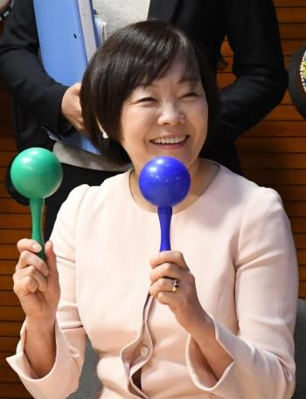](https://dot.asahi.com/dot/2020090500032.html)**
* [**アッキーとは対照的？菅義偉氏の「妻」と歴代ファース...**](https://dot.asahi.com/dot/2020090500032.html)

(09/06) dot.

* **[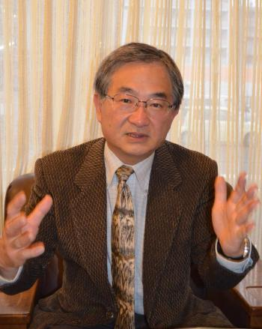](https://dot.asahi.com/dot/2020090600010.html)**
* [**“菅首相”なら安倍政権以上に「メディア対策が徹底的...**](https://dot.asahi.com/dot/2020090600010.html)

(09/07) dot.

* **[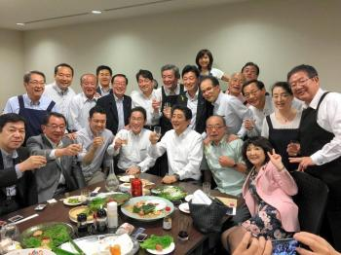](https://dot.asahi.com/dot/2020090500020.html)**
* [**「疑惑」と「おごり」のオンパレード！カメラがとらえ...**](https://dot.asahi.com/dot/2020090500020.html)

(09/05) dot.

* [Promoted**コロナをきっかけに取り戻す、日本の「失われた20年」**sponsored by Slack](https://ad.doubleclick.net/ddm/trackclk/N32602.1984505OUTBRAIN/B24473889.278511046;dc_trk_aid=472633527;dc_trk_cid=135385311;dc_lat=;dc_rdid=;tag_for_child_directed_treatment=;tfua=?obOrigUrl=true)
* [**「夕方の顔」ホラン千秋　忖度ナシの強気コメントが炎上しない理由**(09/04) dot.](https://dot.asahi.com/dot/2020090200021.html?obOrigUrl=true)
* [Promoted**「驚き！」中高年の目の悩みにはカシスの力**森下仁丹株式会社](https://www.181109.com/lp/blackcurrant-cushion_tcib2008.html?utm_source=dsp&utm_medium=native&utm_content=tg&utm_campaign=casis&banner_id=dsp_native_tg_casis&argument=U7ezCMWg&dmai=PR105&argument=U7ezCMWg&dmai=a5f48b49500047&obOrigUrl=true)
* [**リモート出演で信用できるコメンテーターは？　3位山中教授、2位青木理、1位は？**(06/12) 週刊朝日](https://dot.asahi.com/wa/2020061000033.html?obOrigUrl=true)
* [**安藤優子、小倉智昭ら大物司会者続々リストラ　助かったのは富川悠太アナ**(08/05) 週刊朝日](https://dot.asahi.com/wa/2020080400041.html?obOrigUrl=true)
* [Promoted**コロナ禍をきっかけに進む、メール文化からの脱却**sponsored by Slack](https://ad.doubleclick.net/ddm/trackclk/N32602.1984505OUTBRAIN/B24473889.278511034;dc_trk_aid=472633515;dc_trk_cid=135385311;dc_lat=;dc_rdid=;tag_for_child_directed_treatment=;tfua=?obOrigUrl=true)
* **[マイナンバーが漏洩しても…政府は「さあ？」　筆者が絶望した無能ぶり](https://dot.asahi.com/aera/2020062200025.html?obOrigUrl=true" \t "_self)**[(06/23) AERA](https://dot.asahi.com/aera/2020062200025.html?obOrigUrl=true" \t "_self)
* **[世界の映画祭を席巻した問題作！　完璧な女性が犯した罪と結末とは](https://dot.asahi.com/wa/2020043000034.html?obOrigUrl=true" \t "_self)**[(05/03) 週刊朝日](https://dot.asahi.com/wa/2020043000034.html?obOrigUrl=true" \t "_self)
* [Promoted**「英語は81文暗記すれば話せる？」敏腕通訳者がやってた勉強法**ウェンズデー](https://www.simpleenglish81.com/190411/?utm_source=outbrain&obOrigUrl=true)
* [**結婚20年目の反町隆史と松嶋菜々子　夫婦円満の秘訣は「隠れた名曲」と「妻の我慢」にあり？**(05/10) dot.](https://dot.asahi.com/dot/2020050800015.html?obOrigUrl=true)
* [**小泉純一郎氏が本誌で退陣勧告「安倍さんは辞めざるを得ない」　国会で質問された安倍首相は語気を強め…**(04/02) 週刊朝日](https://dot.asahi.com/wa/2020040100014.html?obOrigUrl=true)
* [**離婚直後に杏が向かった「実父」の別荘　「二人の父」に見せた杏の家族愛**(08/07) dot.](https://dot.asahi.com/dot/2020080700019.html?obOrigUrl=true)

[Recommended by](https://www.outbrain.com/what-is/default/japanese)

**関連記事**

* **[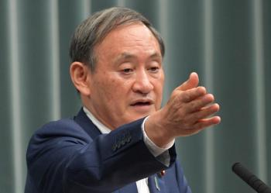](https://dot.asahi.com/wa/2020090100064.html)**
* [**電光石火で派閥固めた菅官房長官　実は安倍首相の電撃...**](https://dot.asahi.com/wa/2020090100064.html)

(09/01) 週刊朝日

* **[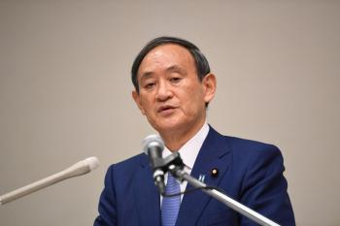](https://dot.asahi.com/wa/2020090700047.html)**
* [**菅”首相”天下取りの原点は3年前の二階氏との本誌会...**](https://dot.asahi.com/wa/2020090700047.html)

(09/08) 週刊朝日

* **[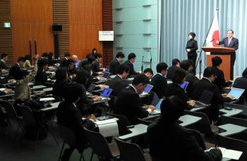](https://dot.asahi.com/dot/2019070100074.html)**
* [**東京新聞・望月記者を恐れる官邸　いま政治取材の現場...**](https://dot.asahi.com/dot/2019070100074.html)

(07/03) dot.

* **[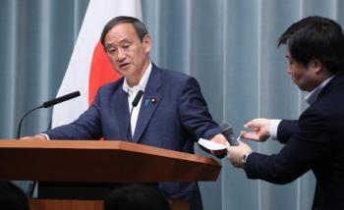](https://dot.asahi.com/dot/2019091100067.html)**
* [**菅義偉、小泉進次郎、河野太郎…　「ポスト安倍」時代...**](https://dot.asahi.com/dot/2019091100067.html)

(09/12) dot.

* **[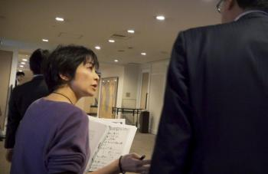](https://dot.asahi.com/aera/2019112800044.html)**
* [**一人の新聞記者を通じ、日本のいまを問う　森達也監督...**](https://dot.asahi.com/aera/2019112800044.html)

(12/01) AERA